

**УКРАЇНА**

**ГУДИМІВСЬКА ГІМНАЗІЯ – ЗАКЛАД**

**ЗАГАЛЬНОЇ СЕРЕДНЬОЇ ОСВІТИ І-ІІ СТУПЕНІВ**

**АНДРІЯШІВСЬКОЇ СІЛЬСЬКОЇ РАДИ**

**РОМЕНСЬКОГО РАЙОНУ СУМСЬКОЇ ОБЛАСТІ**

вул. Зацарянська, 59, с. Гудими, Роменського району, Сумської області, 42088,

тел.(05448) 97-6-47

e-mail: ljudmila_direktor@ukr.netКод ЄДРПОУ 23999683

**___________________________________________________**

***Протокол тренінгу***

***ПРОТИДІЯ БУЛІНГУ В ОСВІТНІХ ЗАКЛАДАХ***

***Тренер:*** *Константінова О.М.*

***Учасники:*** *учні 1-3 класів та 5-7, 9 класи.*

***Час проведення:*** *40-60 хвилин*

***Зміст***

1. ***Привітання учнів*** 3

2. ***Оголошення теми зустрічі*** 3

3. ***Виклад теми + відео*** 3

***4.*** ***Вправа «Дій!»*** 8

**5. *Прощання*** 8

***Додатки*** 9

***Список використаної літератури*** 14

# ***Привітання учнів:*** *Вправа криголам* (**Опублікуйте його)**

Ця гра на криголамах напевно подарує всім ту позитивну атмосферу, яку ми всі шукали цілий день.

Кожному з вас знадобляться папір і ручка та трохи стрічки. Кожному гравцеві доведеться обійти, щоб написати комплімент на спині кожної людини. Гра закінчується, коли кожен гравець закінчує писати.)

1. ***Оголошення теми зустрічі*** (що ви знаєте про це слово?(булінг) Приведіть приклад ситуації, де присутній булінг)
2. ***Виклад теми + відео:***

[***Булінг***](https://zakon.rada.gov.ua/laws/show/80731-10?find=1&text=%D0%B1%D1%83%D0%BB%D1%96%D0%BD%D0%B3#w1_1)***(цькування)*** – дії учасників освітнього процесу, які полягають у психологічному, фізичному, економічному чи сексуальному насильстві. Такі дії вчиняються стосовно дитини чи дитиною стосовно інших учасників освітнього процесу, внаслідок чого може бути заподіяна шкода психічному чи фізичному здоров’ю потерпілого. Булінг може здійснюватись також із застосуванням засобів електронних комунікацій.

ЮНІСЕФ [визначає](https://www.stopbullying.com.ua/adults/about) булінг (від анг. to bull – переслідувати) як небажану агресивну поведінку дітей шкільного віку, яка призводить до цькування дитини іншою дитиною чи групою дітей з метою приниження, залякування та демонстрації сили.

З прикладами уроків з протидії булінгу в закладах освіти та відповідним системним підходом можна ознайомитись [за посиланням](https://www.unicef.org/ukraine/media/2886/file/Bulling_system.pdf).

**Ситуація в Україні**

Відповідно до [дослідження](https://www.unicef.org/ukraine/bullying-cyberbylling-teens-Ukraine) ЮНІСЕФ:

* 67% дітей в Україні у віці від 11 до 17 років стикалися з проблемою булінгу;
* 24% дітей стали жертвами булінгу;
* 48% дітей нікому не розповідали про випадки булінгу;
* 44% школярів були спостерігачами булінгу, але ігнорували його, бо їм було страшно за себе;
* більшість дітей булять за те, що вони виглядають, говорять, думають не так, як інші діти.

**Типовими ознаками булінгу** (цькування) є: систематичність (повторюваність) діяння; наявність сторін – кривдник(-ця) (булер), потерпілий(-а) (жертва булінгу), спостерігачі (за наявності); дії або бездіяльність кривдника(-ці), наслідком яких є заподіяння психічної та/або фізичної шкоди, приниження, страх, тривога, підпорядкування потерпілого(-ої) інтересам кривдника(-ці), та/або спричинення соціальної ізоляції потерпілого(-ої).

**Учасниками освітнього процесу є** (Закон України «Про освіту», ст. 52):

• здобувачі освіти;

• педагогічні, науково-педагогічні та наукові працівники;

• батьки здобувачів освіти;

• фізичні особи, які провадять освітню діяльність;

• інші особи, передбачені спеціальними законами та залучені до освітнього процесу у порядку, що встановлюється закладом освіти. 1.6. Визначення поняття «булінг» надається в ст. 173-4 КУпАП та п. 3 ст. 1 «Про освіту.»

Варто пам’ятати, що булінг (цькування) відрізняється від сварки або конфлікту між дітьми кількома **типовими ознаками:**

• по-перше, це систематичність (повторюваність) діяння – вчинення різних форм насильства (фізичного, економічного, психологічного, сексуального, також і за допомогою засобів електронної комунікації) двічі і більше разів стосовно однієї і тієї ж особи;

• по-друге, булінг (цькування) майже завжди має злий намір, коли метою дій кривдника(-ці) є умисне заподіяння психічної та/або фізичної шкоди, приниження, страху, тривоги, бажання підпорядковувати потерпілого(-у) своїм інтересам та/або спричинення соціальної ізоляції потерпілого(-ої);

• по-третє, для булінгу (цькування) характерний дисбаланс сил – владний дисбаланс між кривдником(-цею) і потерпілим(-ою) (асиметричні відносини), різниця у фізичному розвитку, рівні соціально-психологічної адаптованості, соціальному статусі, стані здоров’я (наявність інвалідності чи особливих освітніх потреб), ментальному розвитку тощо;

• по-четверте, відсутність розкаяння у кривдника(-ці).

**Причинами виникнення булінгу (цькування**) у міжособистісних взаєминах можуть бути різні чинники, які можна поєднати у чотири групи: особистісні, сімейні, соціальні, оточення (середовище)²¹.

*1. Особистісні чинники* – це фізичні чи психологічні особливості дитини (індивідуальні особливості фізичного, психічного, інтелектуального розвитку, зовнішності тощо). А саме. - Розлади та порушення в розвитку дитини. Так, ініціаторами булінгу (цькування) можуть бути діти, які мають певні індивідуальні психологічні особливості і, як наслідок, агресивну поведінку (синдром дефіциту уваги, гіперактивності, розлади поведінки, біполярний розлад, опозиційний розлад, посттравматичний стресовий розлад та інші). - Будь-яка інакшість – відмінність дитини від інших дітей, наприклад, зовнішній вигляд, стан здоров’я, національність тощо. - Іноді діти вважають булінг (цькування) прийнятним способом самоствердження та завоювання авторитету в очах друзів та однолітків: стати популярними, керувати, мати вплив на інших, привернути увагу, змусити інших їх боятися та поважати. Ця причина має більшу вірогідність у період переходу з початкових до середніх та з середніх до старших класів, а також, коли у класі з’являються нові учні/учениці. - Спосіб поведінки дитини – коли дитина проявляє або не проявляє активність, на яку від неї очікує більша частина групи (класу) (відмінник(-ця), двієчник(-ця), занадто активний(-а)/пасивний(-а), експресійний(-а)/закритий(-а)). - Намагання компенсувати невдачі в навчанні, суспільному житті тощо. Так, деякі діти булять через заздрість успішнішим учням/ученицям, через кращі або крутіші речі, одяг, гаджети.

*2. Серед сімейних чинників, які визначають агресивну поведінку дитини та можуть призводити до булінгу (цькування), слід виокремити:* Ставлення, упередження, ґендерні стереотипи та звичаї чи традиції, засновані на ґендерній нерівності, впливають на моделі поведінки, що сприяють насильству.

- брак близьких стосунків у батьків з дитиною та відсутність їхньої уваги до неї позбавляє дитину можливості ділитись з рідними своїми проблемами та труднощами у спілкуванні;

- слабкий або занадто сильний (авторитарний стиль спілкування) контроль над дитиною. Наприклад, якщо батьки не дають дитині спокою через оцінки, кричать на неї, позбавляють прогулянок і спілкування, не залишаючи час для відпочинку, то дитина поводитиметься в школі так само;

- гіперопіка над дитиною. Наприклад, коли дитина виходить із сімейного оточення у зовнішній світ, вона не здатна самостійно вирішувати проблеми, не розуміє важливості прийняття інших людей тощо;

- тиск або жорстоке поводження батьків, що призводить до сприйняття дитиною навколишнього світу як постійного джерела загрози. Наприклад, якщо дитина в родині засвоює, що сварки, бійки, образи, критика та приниження іншого є єдиним засобом висловити своє невдоволення, то в подібній ситуації в школі дитина починає діяти за звичною для неї схемою;

- домашнє насильство. Дитина, що потерпає від домашнього насильства, є не тільки постраждалою, а може стати і кривдником(-цею).

|  |  |
| --- | --- |
| **Організації, які займаються проблемами булінгу в Україні** | **Тематика** |
| [**UNICEF**](https://www.unicef.org/ukraine) | Інформування батьків та дітей про булінг та протидія йому |
| [**Благодійний фонд "Kiddo"**](http://www.kiddo.ua/ru/) | Протидія булінгу |
| [**Громадська організація "Студена"**](http://studena.org/) | Недискримінаційне навчання |
| [**Український інститут дослідження екстремізму**](http://uire.org.ua/) | Дитяче насилля |
| [**ЖІНОЧИЙ КОНСОРЦІУМ УКРАЇНИ**](https://wcu-network.org.ua/) | Попередження та подолання насильства в дитячому середовищі |
| [**Український фонд "Благополуччя дітей"**](https://childfund.org.ua/) | Вчить дитину захищати себе |
| [**Міжнародний жіночий правозахисний центр "Ла Страда-Україна"**](http://la-strada.org.ua/) | Протидія насильству в сім'ї та школі |
| [**Docudays UA**](https://cyber.bullyingstop.org.ua/) | Кампанія проти кібербулінгу |
| [**StopSexting**](https://stop-sexting.in.ua/) | Захист дітей від сексуального насилля в інтернеті |
| [**Громадська організація "Всеукраїнське об'єднання протидії булінгу! Мої безпечні друзі" «My safety friends»**](https://www.facebook.com/groups/mysafetyfriends/) | Мобільний додаток для дітей проти #БУЛІНГу під назвою «My safety friends» (Мої безпечні друзі) - чат з психологом (в т.ч. анонімний) |
| [**Громадська організація "Безпечний світ"**](https://www.facebook.com/svitbezpecnij/) | Правоосвітництво, профілактика і протидія булінгу, проведення тренінгів з дитячої безпеки |
|  |  |

1. ***Вправа «Дій!»***

Мета: сформулювати плани на майбутнє з урахуванням знань, отриманих під час тренінгу.

Час: 15 хвилин

1. Запропонуйте кожному учаснику подумати про те, що він отримав від курсу, і що збирається робити після завершення навчання.

2. Запропонуйте учасникам розділити аркуш паперу на три стовпці з написом «Шість місяців», «Три місяці» й «завтра» та заповнити ці стовпці.

3. Дайте учасникам 15 хвилин, а потім попросіть кожного зачитати одну найважливішу річ із колонки.

**5. Прощання**

Мета: Вербальне підведення підсумків тренінгу, вираз емоційного ставлення учасників групи один до одного й до керівника.

Процедура: учасники групи по колу мають можливість висловити думку, наскільки ефективним їм видався тренінг, наскільки він виправдав їхні сподівання, що нового відкрив в області міжособистісних відносин та за тематикою тренінгу; можна також звернутися з реплікою безпосередньо до будь-кого з групи або до її керівника.

***Додатки***

Додаток 1

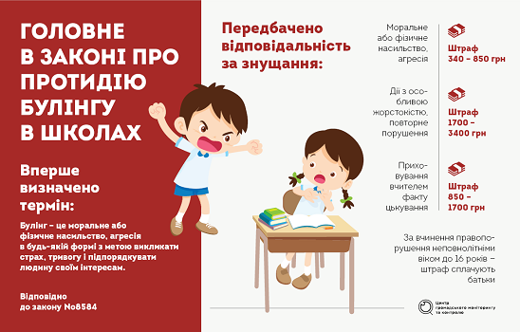

Додаток 2

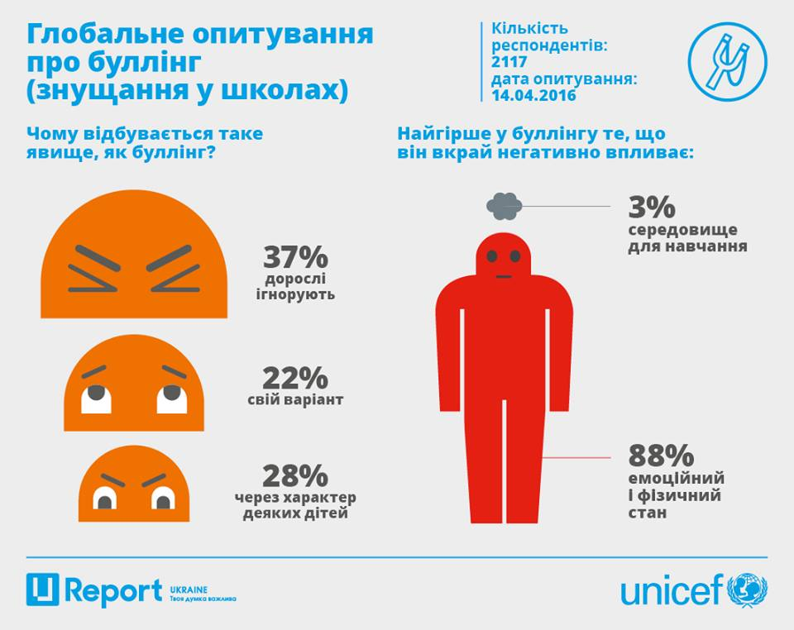

Додаток 3

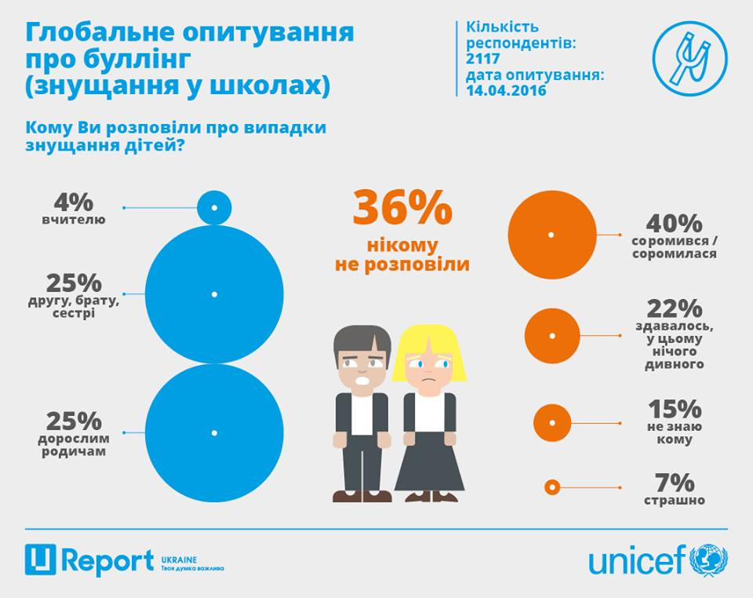

Додаток 4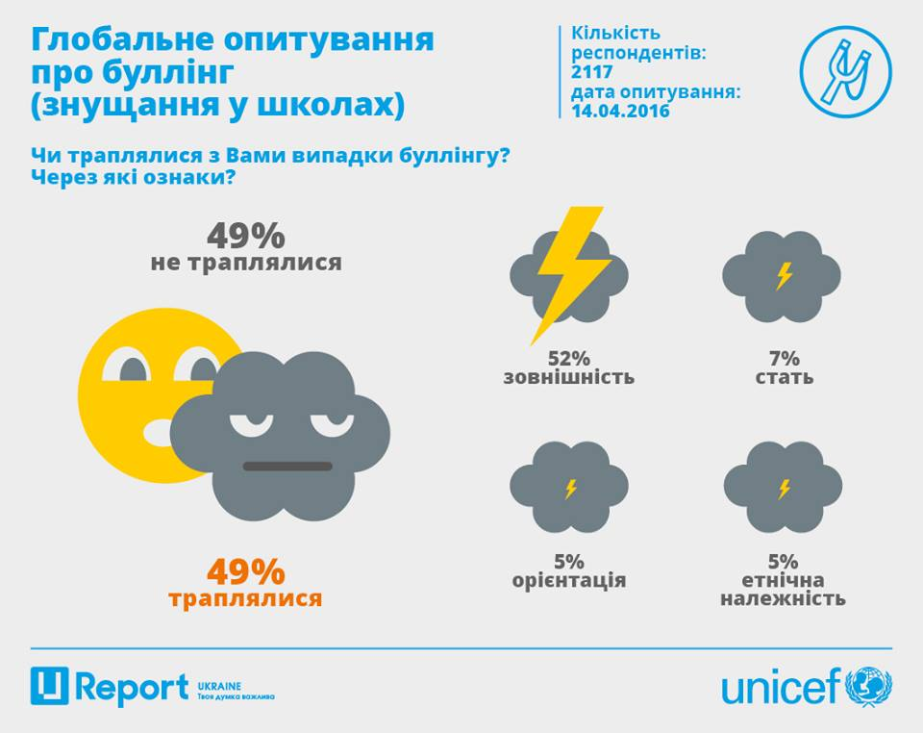

Додаток 5

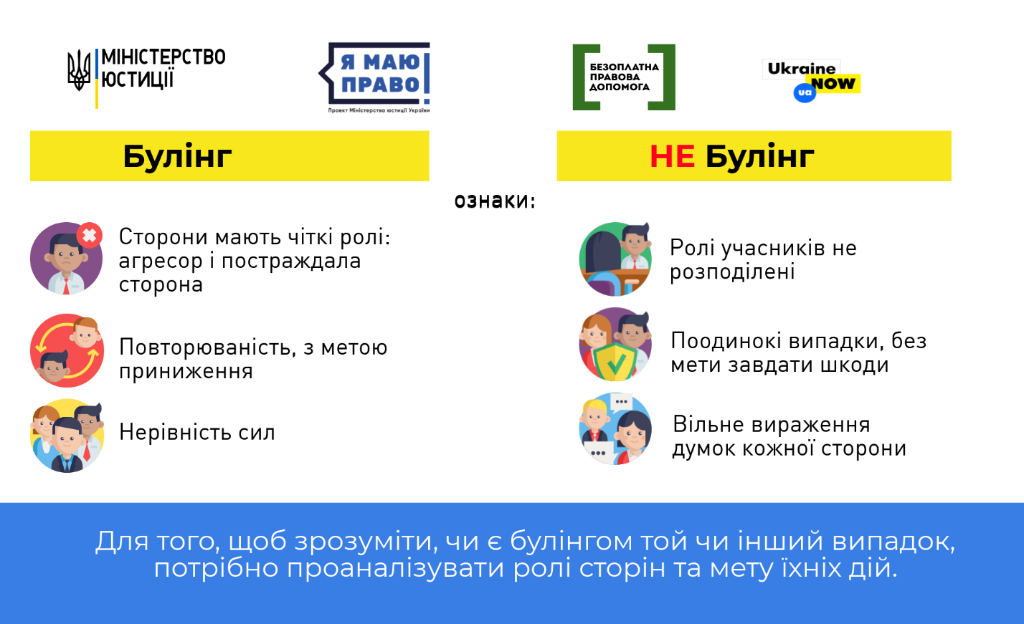

Додаток 6

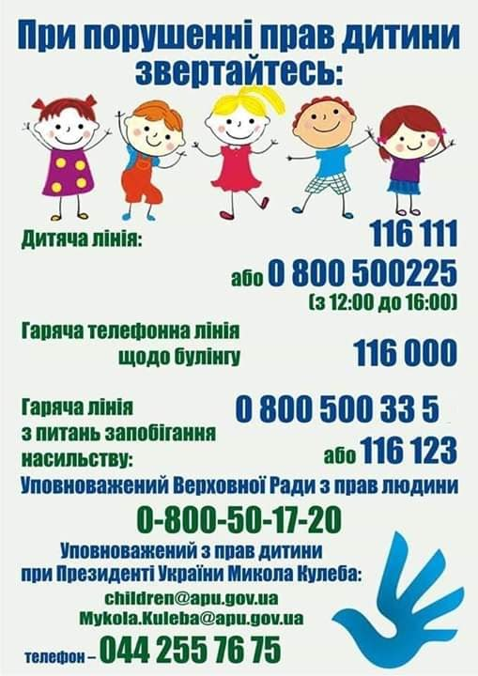

***Список використаної літератури:***

1. Протидія булінгу. <https://mon.gov.ua/ua/tag/protidiya-bulingu>.
2. Закону України «Про освіту». http:// https://zakon.rada.gov.ua/laws/show/80731-10 (дата звернення: 02.10.2019).
3. Ігри та вправи для тренінгу. <https://www.gurt.org.ua/articles/43009>.
4. Криголами. <https://psycatgames.com/uk/magazine/conversation-starters/icebreaker-games-teens>.
5. Протидія насильству. <https://www.unicef.org/ukraine/sites/unicef.org.ukraine/files/2020->
6. Безпечна школа Н.Вуйчич

<https://mon.gov.ua/ua/osvita/zagalna-serednya-osvita/protidiya-bulingu/bezpechna-shkola-nik-vujchich-video>